2021-PK-07-deu Bridge Construction
6yo–8yo:  – | 8yo–10yo:  easy | 10yo–12yo:  – | 12yo–14yo:  – | 14yo–16yo:  – | 16yo–19yo:  –
Answer Type: Interactive (Click-On-Object) (☐ keep order of multiple-choice/-select)
Categories (click to choose):  ☑ algorithms and programming  ☐ data structures and representations |  |  | ☐ computer processes and hardware  ☑ communication and networking  ☐ interactions, systems and society

Body
Brückenbau
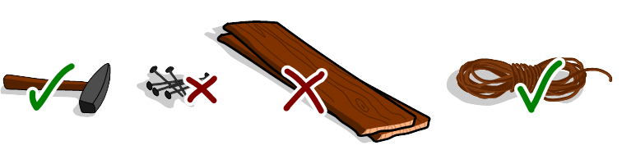
Bella möchte eine Brücke bauen, über einen Bach.
Sie braucht: Hammer, Nägel, Bretter und ein Seil.
Im Keller findet sie einen Hammer und ein Seil.
Die anderen Sachen muss sie einkaufen.
Unten siehst du drei Geschäfte, und was sie verkaufen.

Question / Challenge
Wo kann Bella die anderen Sachen einkaufen?
Klicke die richtigen Geschäfte an.
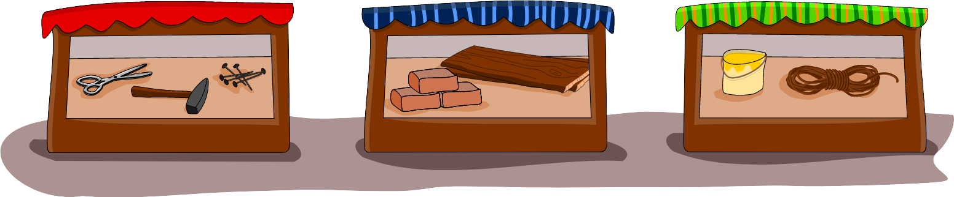

Answer Options / Interactivity Description
Durch Anklicken wechselt jedes Geschäft den Status zwischen „ausgewählt“ und „nicht ausgewählt“. Zu Beginn sind alle Geschäfte „nicht ausgewählt“. Ein „ausgewähltes“ Geschäft wird grafisch hervorgehoben.

Answer Explanation
So ist es richtig: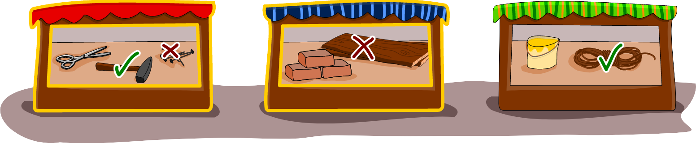Das Geschäft links verkauft zwei von Bellas Brücken-Bau-Sachen: den Hammer und die Nägel. Den Hammer hat Bella schon, aber sie kann hier die Nägel einkaufen.
Im Geschäft in der Mitte kann Bella die Bretter einkaufen.
Das Geschäft rechts verkauft das Seil. Aber das hat Bella schon.

It’s Informatics
Die Geschäfte in dieser Biberaufgabe verkaufen insgesamt sieben Sachen: Schere, Hammer, Nägel, Ziegel, Bretter, Seil und Eimer. Das ist eine ganze Menge! Die beiden Sachen, die Bella einkaufen muss, sind ein Teil dieser Menge. Das kann man so malen: Man zeigt alle Sachen der gesamten Menge und markiert für jede Sache, ob sie zu Bellas Einkaufs-Teilmenge gehört oder nicht:
Genauso kann man malen, was die Geschäfte verkaufen, zum Beispiel das Geschäft links:
So sieht man auf den ersten Blick, was Bella im Geschäft links einkaufen kann: Die Nägel haben einen grünen Haken in der Einkaufs-Teilmenge und in der Verkaufs-Teilmenge.
Auch Computerprogramme müssen häufig Mengen vergleichen. Das können sie so machen wie oben gezeigt: Für jede Sache, die vorkommen kann, wird ein Bit benötigt. In einem Bit kann ein Computer einen von zwei Werten speichern, wie „ja“ und „nein“. In diesem Fall wird gespeichert, ob die Sache zu einer Menge gehört („ja“) oder nicht („nein“). Dann kann ein Programm zwei Mengen so vergleichen: Es prüft, ob das Bit für eine Sache in der einen Menge „ja“ ist und das Bit für die gleiche Sache in der anderen Menge auch „ja“ ist. Eine solche und-Prüfung zweier Bits kann ein Computer besonders schnell erledigen. In der Informatik ist die Beschreibung von Mengen mit Bits deshalb sehr verbreitet.

Keywords and Websites
- Menge: https://de.wikipedia.org/wiki/Menge_(Datenstruktur)
- Bits: https://de.wikipedia.org/wiki/Bit
- Bitstrings: https://de.wikipedia.org/wiki/Bit

Wording and Phrases
EDIT HERE (delete this): list of words and phrases used to name important things mentioned in the task body (actors, activities/processes, concepts, definitions, objects, names, etc.) This is to ensure the consequent use of terminology in the task body and to facilitate translation.

Comments
Iorgulescu Tiberiu, tbi.loading@gmail.com, 2021-03-30: initial task
Iorgulescu Tiberiu, tbi.loading@gmail.com, 2021-05-06: Changed title to match folder name, answers are more clear (added “only”
Troy Vasiga, troy.vasiga@uwaterloo.ca, 2021-05-19: Added the “fewest” to the question in order to ensure that the answer was unique.
Wolfgang Pohl, pohl@bwinf.de, 2021-07-09: I do not get the „fewest“ issue above, as there is only one choice to get the missing things anyway.
Wolfgang Pohl, pohl@bwinf.de, 2021-07-11: As the German version is to be used with the 8-10 yo age group, the text was significantly shortened.
Wolfgang Pohl, pohl@bwinf.de, 2021-07-15: DII text about sets and bit-string representation of sets.
EDIT ABOVE (keep this template and add above this line): author, e-mail, date (YYYY-MM-DD): Comment.

Graphics and Other Files
2021-PK-07-deu.odt This file.
2021-PK-07-solution.svg, 2021-PK-07-einkaufsliste.svg, 2021-PK-07-geschaefte.svg, 2021-PK-07-dii-einkaufsliste.svg, 2021-PK-07-dii-geschaeft1.svg, : self made by Susanne Datzko, susanne.datzko@inf.ethz.ch, Switzerland

Authors, Contributors, and Editors (incl. Graphics)
Author: Iorgulescu Tiberiu, tbi.loading@gmail.com, Pakistan
Troy Vasiga, troy.vasiga@uwaterloo.ca, Canada (contributor)
German version (1): Wolfgang Pohl, pohl@bwinf.de, Germany
Susanne Datzko, susanne.datzko@inf.ethz.ch, Switzerland
EDIT ABOVE (keep this template and add above this line): author / contributor / editor, e-mail, country.

License

Copyright © 2021 Bebras – International Challenge on Informatics and Computational Thinking. This work is licensed under a Creative Commons Attribution-ShareAlike 4.0 International License. https://creativecommons.org/licenses/by-sa/4.0/.

